Prijedlog obrasca za pripremu nastave koja implementira razvoj ključnih kompetencija

1. Predmet/predmeti, Vannastavna/vanškolska aktivnost: | Priroda i društvo
2. Tema: | Rođendan – autori : Mira Pešović, Dragana Tomašević, Sandra Radulović
4. Ishodi učenja | Ućenici će moći da navedu dane u godini koji su posebno važni, jer su im ljudi dali poseban značaj.
5. Ključne kompetencije i ishodi KK čijem se postizanju kod učenika doprinosi | Kompetencija pismenosti – bogate rječnik, razvijaju govor, asocijativne sposobnosti  Kompetencija višejezičnosti – bogate rječnik, uče pjesmu na engleskom jeziku  Matematička kompetencija i STEM – razvija vizuelno pamćenje, pažnju i logičko rasuđivanje, broji  Građanska kompetencija – razvijanje odgovornosti u okviru zajednice( u grupi vršnjaka). Podsticanje empatije, tolerancije i prava drugioh.  Kompetencija kulturološke svijesti i izražavanja – podsticanje svijesti o važnosti kulturnih aktivnosti ( gluma, muzika, likovni radovi ) kroz izradu dekoracija i prigodnih poklona.  Lična, socijalna i učiti kako učiti – razvijanje odgovornog ponašanja, samopoštovanja kao i poštovanja drugih. Iznošenje sopstvenog mišljenja i uvažavanja mišljenja drugih. Kroz igru razvijati osjećaj važnosti učenja i saznanja.  Preduzetnička kompetencija – razvijanje kreativnosti. Isprobavanje vlastitih ideja i ideja drugih. Sticanje vještina kroz svoj rad i rad rugih.
6. Ciljna grupa | Učenici I razreda
7. Broj časova i vremenski period realizacije | 2 školska časa u martu
8. Scenario (strategije učenja i njihov slijed) te učenikove aktivnosti | Korak 1: Učenici navode dane u godini koji su posebno važni, opisuju način na koji slave i šta te dane čini prazničnim, navode dane koji si posebno važni za pojedince (rođendan, polazak u školu...)  Korak 2: Asocijacija – konačno rješenje ROĐENDAN (učenici otvaraju polja i rješavaju kolone i dolaze do konačnog rješenja) – Prilog broj 1.  Korak 3: Lutkarska predstava „Ana slavi rođendan“ (učiteljica i vaspitačica glume , a djeca gledaju predstavu) – Prilog broj 2.  Korak 4: Podjela učenika i materijala po grupama.  Prva grupa – Učenici prave tortu, materijal: kutija, plastelin, tijesto, tempere, oklagija, četkica.  Druga grupa- Učenici prave poklon, materijal: kutija, ukrasni papir, ljepilo, makaze, mašna, perlice, slamčice, gumene trake.  Treća grupa- Učenici prave čestitku i broj 6, materijal: makaze, ljepilo, eva pjena, hamer.  Četvrta grupa – Učenici prave ukrase , materijal: hamer, papir u boji, eva pjena, ljepilo, makaze.  Korak 5:Prezentacija učenika po grupama i dekoracija njihovih proizvoda  Korak 6: Pjevanje rođendanskih pjesama Ani na našem i na engleskom jeziku
9. Materijali za podučavanje i učenje | Fotografije, slike, plastelin u boji, kolaž papir , eva pjena, karton, perlice, hamer u boji, tijesto u boji
10. Potrebna materijalna sredstva  (uključujući troškovnik, ako je potrebno obezbjediti finansijska sredstva) | Za ovaj čas nijesu potrebna finansijska sredstva.
11. Očekivani rezultati | Da učenici nauče važnost određenih datuma (porodični praznici, vjerski, državni...). Dobra grupna saradnja.
12. Opis sistema vrednovanja | Pohvale za aktivnost i angažovanje na času, motivisanje učenika u razvijanju kreativnosti, motivisanje učenika za uvažavanje potreba i interesa drugih.
13. Evaluacija | Na kraju časa podijelićemo djeci znake u obliku smješka ili ljutka, da bi učenici podizanjem istog iskazali svoju impresiju.

1. Predmet/predmeti, Vannastavna/vanškolska aktivnost
2. Tema
3. Cilj
- opšti (dugoročni, opšte tvrdnje, principi, koncepti)
- specifični (srednjoročni ili kratkoročni, preciznije izraženi, usmjereni na uspjeh učenika)
4. Ishodi učenja
5. Ključne kompetencije i ishodi KK čijem se postizanju kod učenika doprinosi
6. Ciljna grupa
7. Broj časova i vremenski period realizacije
8. Scenario (strategije učenja i njihov slijed) te učenikove aktivnosti
9. Materijali za podučavanje i učenje (priručnici, radni listovi, skripte, PPP itd.)
10. Potrebna materijalna sredstva (prostor, oprema mediji, rasvjeta, laboratorijski pribor itd.)
11. Očekivani rezultati (seminarski rad, istraživanje, baza podataka, izrađen projekt, mapa
uma, izrađena prezentacija i njeno predstavljanje ..)
12. Opis sistema procjenjivanja (u cilju motivisanosti učenika, razvijanje samoprocjene i
mogućnost stvaranja plana sopstvenog učenja u kontekstu osposobljavanja za ključne k
kompetencije i cjeloživotno učenje)
13. Evaluacija (provođenje procjenjivanja ostvarenosti planiranih ishoda učenja te
primjenjivosti stečenih znanja, prema definiranim kriterijima i pripadajućim)

Prilog 1.

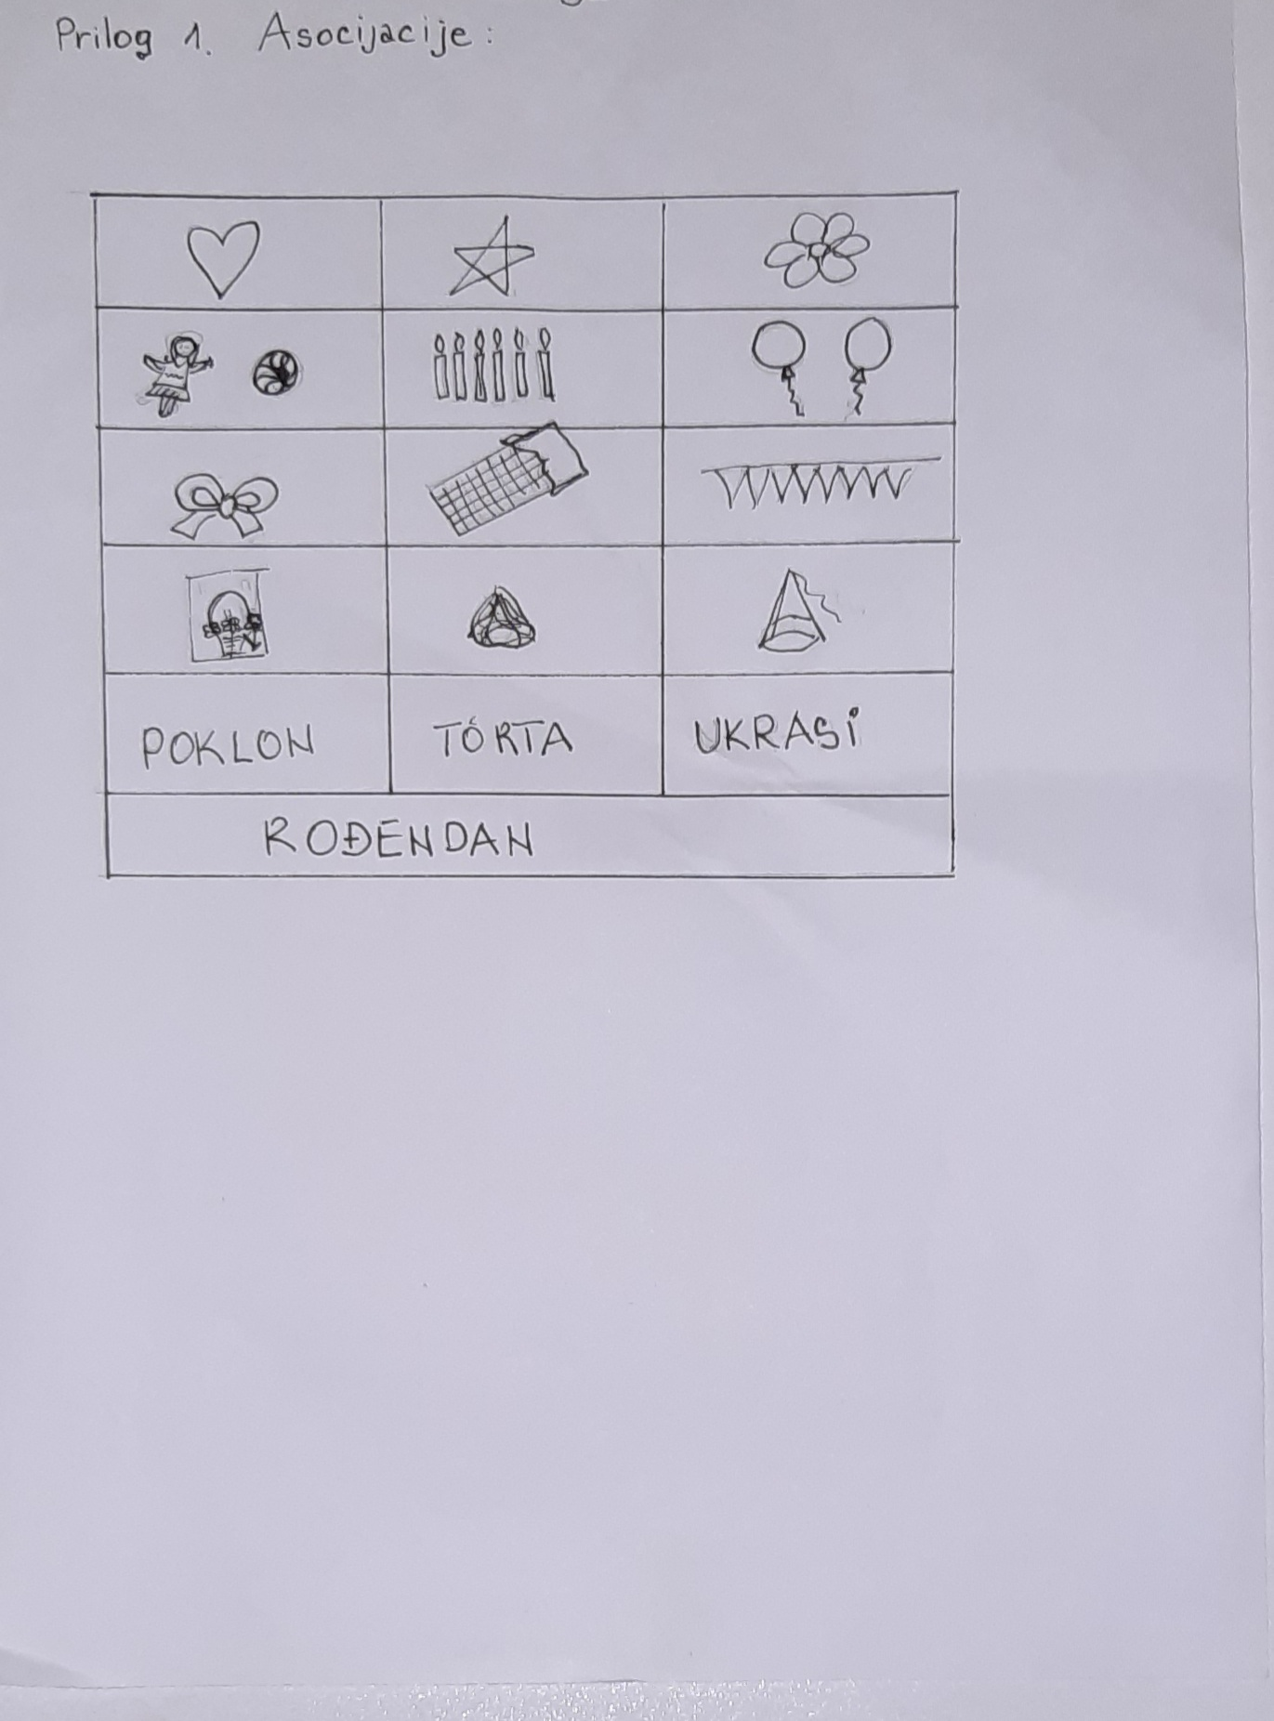

Prilog 2.
